Studienseminar für Lehrämter an Schulen Neuss
Seminar für das Lehramt an Gymnasium und Gesamtschule

Entwurf für die Unterrichtspraktische Prüfung im Fach Mathematik im Rahmen der Zweiten Staatsprüfung

Studienreferendar:  Schule:  Datum:  Lerngruppe:  Zeit:  Raum:  Prüfungsausschuss:  Vorsitzender:  Bekannter Seminarausbilder:  Weiterer Schulvertreter:  Fremder Seminarausbilder: | Maik Stahl  31. Oktober 2007  10a (26 SuS, davon 15 Schüler und 11 Schülerinnen)  8:50 Uhr bis 9:35 Uhr  305

Thema der Unterrichtsstunde
Flächeninhalt des Kreises – Erarbeitung der Formel A=πr² in Form des „Ich-Du-Wir-Prinzips“

Thema der Unterrichtsreihe
Rund um den Kreis – Kreisberechnungen und ihre Anwendungen im Alltag

Kernanliegen
Die SuS sollen ...
- ... durch Auslegen eines Kreises mit Quadraten und Dreiecken zu einem Achteck oder durch Zusammenlegen von Kreissektoren zu einem angenäherten Rechteck eins von zwei Erklärungsmodellen für die Gesetzmäßigkeit zur Flächenberechnung des Kreises erarbeiten (enaktive Ebene) und das jeweils andere Modell präsentiert (ikonische Ebene) bekommen.
- ... selbstständig die Formel A = πr² oder A = $\frac{\text{28}}{9}$r² zur Flächenberechnung von Kreisen aufstellen und vergleichen (symbolische Ebene).

Begründung der didaktisch-methodischen Entscheidungen
Die Klasse 10a unterrichte ich seit 2 Wochen im Rahmen des Ausbildungsunterrichts im Fach Mathematik dreistündig. Insgesamt ist die Klasse noch sehr auf die Fachlehrerin, die gleichzeitig im dritten Jahr Klassenlehrerin ist, fixiert, so dass ich verstärkt darauf achte, dass die Regeln zum eigenständigen Arbeiten ohne Rückversicherung bei ihr oder mir eingehalten werden. In der besonderen Situation der unterrichtspraktischen Prüfung ist jedoch damit zu rechnen, dass die SuS sich besonders selbstständig verhalten werden.
Seit Beginn des Unterrichtsvorhabens beschäftigt sich die Klasse mit Messungen und Berechnungen am Kreis und der reellen Zahl π. Dabei wurden zunächst Probleme aus dem Alltag der sportbegeisterten SuS präsentiert, wie zum Beispiel die Frage - „Warum starten bei den Olympischen Spielen die 400m-Läufer nicht an derselben Linie?“ - und gelöst, um dann anhand dieser Beispiele die Fachterminologie aufzugreifen. Die SuS sind mit dem Begriff des Kreisumfangs vertraut, kennen ein Verfahren zur Herleitung der Formel U = 2πr und können aus gegebenen Daten die Lösung der Gleichung rechnerisch bestimmen.
In der heutigen Stunde sollen sich die SuS eine weitere Formel zur Kreisberechnung auf unterschiedliche Art und Weise herleiten, ihrem Partner erklären und gegebenenfalls in einfachen Fällen anwenden.
In der Jahrgangsstufe 10 ist die Behandlung des Themas sowohl im schulinternen Curriculum als auch im Kernlehrplan verbindlich vorgesehen und dem Bereich der „Geometrie – Ebene und räumliche Strukturen nach Maß und Form erfassen“ zuzuordnen. Dabei sollen vor allem Beziehungen in mathematischen Zusammenhängen erkannt werden, wobei geschätzte und berechnete Flächeninhalte von Kreisen zu behandeln sind.

Als Stundeneinstieg habe ich mich für einen wiederholenden Einstieg entschieden, der bereits für die Umfangsberechnung von Kreisen verwendet wurde. An der Wand hängt ein CD-Plakat. In einer der letzten Stunden wurde der Frage nachgegangen, welche mathematischen Berechnungen an dieser CD durchgeführt werden können. Hier wurde von den SuS insbesondere die Größe hervorgehoben und schließlich der genormte Kreisumfang und Flächeninhalt aller CDs oder DVDs erkannt. Nach der Beschäftigung mit dem Kreisumfang wurde mit den SuS vereinbart, die Flächenberechnung in der heutigen Stunde zu behandeln. Dieser wiederholende Einstieg soll somit in möglichst kurzer und konzentrierter Form am Stoff der letzten Stunde anknüpfen, da mehr Zeit für die Erarbeitungs- und Reflexionsphase benötigt wird. Es wäre auch ein anwendungsorientierter Einstieg aus dem Alltag der SuS möglich, wie z.B. „Welche Pizza würdest du aus Kostengründen bestellen? Eine große oder zwei kleine?“ Dieser würde jedoch schon in der Einstiegsphase bei einer 45-Minuten-Stunde zu viel Zeit in Anspruch nehmen, da davon auszugehen ist, dass aufgrund einiger Nicht-Deutsch-Muttersprachler in der Klasse Probleme beim Textverständnis auftreten würden. Komplexere Problemstellungen sind deshalb für diese Klasse erst geplant, nachdem die mathematische Basis geschaffen wurde und dadurch ein vereinfachtes Textverständnis möglich wird.

Man könnte nun den SuS die Formel zur Flächenberechnung einfach präsentieren und sie dann selbst rechnen lassen. Dagegen spricht jedoch, dass die SuS den Lösungsweg nicht selbst erarbeitet und damit auch keinen eigenen Erkenntnisgewinn hätten, so dass fraglich wäre, ob das Gelernte im Langzeitgedächtnis verankert bleibt. Zwar wird auf den Arbeitsblättern bereits einiges vorgegeben und an Material bereitgestellt, die SuS müssen sich zunächst aber noch mit der Aufgabenstellung vertraut machen (Ich-Phase), um anschließend mit dem Tischnachbarn (Du-Phase) die Fläche des Kreises umzulegen bzw. auszulegen, damit die Flächenformel entwickelt und dem zweiten Partner erklärt werden kann. So kann es zu einem intensiven Lern- und Erkenntnisprozess kommen, den sowohl die Lerntheorie des Kognitivismus als auch die Schüler in Gesprächen für besonders gewinnbringend halten. So können sich die SuS in einer weitestgehend offenen und problemorientierten Lernumgebung strategisches und methodisches Wissen eigenständig erwerben. In der konkreten Durchführung soll dies so geschehen, dass jeweils zwei SuS gemeinsam eines der beiden Arbeitsblätter bearbeiten. Zur erleichterten Unterscheidung der zwei verschiedenen Arbeitsaufträge habe ich diese auf rotes und grünes Papier kopiert. In einer Sitzreihe sollen immer zwei SuS das rote und die beiden anderen das grüne Arbeitsblatt erhalten. Auch die Tippkarten, die auf dem Lehrerpult bereitliegen, sind zur leichteren Zuordnung rot bzw. grün gefärbt. In dieser Erarbeitungsphase arbeiten die SuS also mit ihrem jeweiligen Sitznachbarn zusammen. Eine wichtige Abstraktionshilfe nimmt hier die Materialvielfalt ein. So stehen den SuS zur Veranschaulichung der Kreisflächen neben Tippkarten mit Konstruktionshilfen, vorgefertigte Kreissegmente sowie Quadrate und Dreiecke aus Pappe zur Verfügung.

In der zweiten Phase tauschen die beiden mittleren SuS jeder Sitzreihe die Plätze, um ihrem neuen Sitznachbarn das ihm noch unbekannte Erklärungsmodell zu erläutern. Diese kooperative Arbeitsform ist an die methodischen Vorgehensweisen des Gruppenpuzzles bzw. der Karusselldiskussion angelehnt, jedoch ist diese Vorgehensweise leichter und schneller in einer 45-Minuten-Stunde durchführbar. Die Partnerarbeit mit den Sitznachbarn sind die SuS außerdem gewöhnt und die meisten mögen sie auch. In dieser kooperativen Arbeitsform können sich die SuS gegenseitig helfen, gleichzeitig ist aber jeder einzelne gezwungen, sich mit dem Stoff auseinander zu setzen, da jeder „seine“ Aufgabe erklären muss. Auf diese Weise wird die Kommunikationsfähigkeit gefördert, da die SuS sich ihre durchdachten Wege klar und verständlich beschreiben, ihre Rechenschritte strukturiert und übersichtlich darstellen und den Gedankengängen ihrer Mitschüler folgen müssen. 90% lernt man, wenn man andere unterrichtet und durch unmittelbare Anwendung des Gelernten. Zudem können sie sich gegenseitig korrigieren und sich so vor einer evtl. Meldung in der Abschlussphase bezüglich der symbolischen Darstellung der Formel besser absichern.

In der abschließenden Besprechung (Wir-Phase) eines Erklärungsmodells soll ein Schüler oder eine Schülerin pro Gruppe exemplarisch anhand einer Folie seine Ergebnisse präsentieren. Ich werde während der Erarbeitungsphase ein Schülerpaar auswählen, das seine Ergebnisse auf Folie überträgt. Hier bietet der Einsatz der Folie im Vergleich zum Erstellen eines Tafelbildes zwei entscheidende Vorteile: Durch das Auflegen des fertigen Folienbildes wird der Unterrichtsprozess erheblich beschleunigt. Darüber hinaus bietet sich auf diese Weise eine Gelegenheit, einzelne Schülerpaare oder einen Schüler und seine Ergebnisse in den Vordergrund zu stellen. Außerdem sollen die SuS hier lernen, sich gegenseitig zuzuhören, was einigen teilweise immer noch schwer fällt. Das Verschriftlichen dient dazu, neben den enaktiven und ikonischen Zugängen durch eigenes Handeln und durch Konstruktionsskizzen geleitete Partnerpräsentationen, auch den symbolischen Zugang zur Thematik für alle zu sichern. Somit werden drei Darstellungsebenen eröffnet, die den SuS Sicherheit in ihren Vorstellungen von der Geometrie geben können.
Der Ertrag, der am Ende dieser Phase von den SuS benannt, fixiert und übernommen werden sollte, ist die Formel zur Berechnung des Flächeninhaltes eines Kreises mit Radius r: A = πr². Folgendes Folienbild gibt einen Überblick über zu erwartende Gruppenergebnisse:

A_{Parallelogramm} = A_{Kreis} =
•r
=
•r
= πr²
(2/3)•r
A_{Achteck} ≈ A_{Kreis} =7•($\frac{2r}{3}$)²
=7•$\frac{4r^{2}}{9}$
=$\frac{\text{28}}{9}$r²
2r
Im Anschluss an die Übungsphase mit leichten Päckchenaufgaben zur Flächenbestimmung, soll die Aufmerksamkeit der SuS eventuell wieder auf die CD gelenkt werden, um so die Stunde in einer sinnvollen Form abzurunden. Die in dieser Phase aufgeworfenen Fragestellungen können zum Anlass genommen werden für eine weitere Unterrichtseinheit.

Im Folgenden sollen weitere mögliche Schwierigkeiten, die sich während der einzelnen Unterrichtsphasen ergeben können, aufgegriffen und Lösungen für die jeweiligen Situationen angeboten werden.
Da der Unterricht für die SuS erst zur zweiten Stunde beginnt kann der Fall eintreten, dass sich Schüler aufgrund der Bahnstreiks verspäten.
Beim Einstieg mit der Problemstellung ist es wichtig, dass die SuS die Aufgabe im Sinne des Lernziels zu ihrem persönlichen Anliegen machen. Daher muss das Ziel: „Wir erarbeiten heute die Formel zur Flächenberechnung von Kreisen“ deutlich genannt und auf Folie fixiert werden, damit die SuS die Lernprozesse bewusst durchlaufen und am Ende präsentieren können.
Es kann passieren, dass einzelne SuS, die noch wenig Erfahrung mit der geometrischen Vorstellung von ebenen Figuren haben, Schwierigkeiten bei der Bewältigung der unterschiedlichen Arbeitsaufträge haben oder evtl. frustriert sind, weil sie sich nicht am Arbeits- und Erklärungsprozess beteiligen können. Die Schwierigkeiten sollten in den Sicherungsphasen zur Sprache kommen, so dass Mitschüler Lösungswege anbieten können. Es könnte z.B. sein, dass SuS den mathematischen Fehler bei den Näherungsverfahren nicht richtig einschätzen können oder Konstruktionsskizzen der Tipps nicht verstanden werden.
Falls während der Arbeitsphase Fragen zum Vorgehen an mich gestellt werden, werden die SuS an die Tippkarten verwiesen. Die Mathematikbücher werden nicht als Medium erwähnt, weil hier die zu entwickelnde Formel beschrieben steht und ein Hinweis im Buch dazu verführt, die entsprechende Seite aufzuschlagen.
Sollten einige Schüler in der ersten Sicherung aus Zeitknappheit nicht zum Erklären kommen, werden die betroffenen Partner auf die Ausführungen in der zweiten Sicherung hingewiesen.
Wenn kein Schüler oder keine Schülerin aus der schwierigeren roten Gruppe in der vorgegebenen Zeit zu einem Ergebnis kommt, so kann man trotzdem zu einem Ergebnis im Sinne des Kernanliegens kommen. Die Formel A = πr² wurde von der grünen Gruppe erarbeitet und wird anschließend den Mitschülern zweimal erklärt und gesichert. In der nächsten Stunde werden wir dann gemeinsam das zweite Erklärungsmodell unter einer überarbeiteten Aufgabenstellung erarbeiten.
Es ist davon auszugehen, dass die Herleitung der Flächeninhaltsformel durch die beiden gewählten Wege für alle SuS neu ist. Deshalb sollen alle diesen Arbeitsschritt durchlaufen. Anders sieht es bei der symbolischen Formelschreibweise aus. Insbesondere Wiederholer oder besonders interessierte SuS könnten diese bereits kennen. Die betroffenen Gruppen werden mit ihrer Arbeit schneller fertig sein und von mir bevorzugt zur Präsentation ihrer Ergebnisse im Plenum ausgewählt werden oder sie können mit Schnellrechneraufgaben ihr Wissen über die Anwendung der Formel erweitern.
Wenn einige SuS anfangen zu messen, werde ich diese dabei nicht unterbrechen, da sie die gleichen Überlegen anstellen müssen, als wenn sie mit Variablen zu einer allgemeinen Formel kommen. Dieser rechnerische Weg wird dann in der Sicherungsphase aufgegriffen und besprochen.

Klasse: 10a Datum: 31. Oktober 2007 Thema: Flächeninhalt des Kreises – Erarbeitung der Formel A=πr² in Form des „Ich-Du-Wir-Prinzips“
Phase | Handlungsschritte / Inhaltsbezüge | Arbeits- und Sozialformen / Medien und Material | didaktisch- methodischer Kommentar
Einstieg | a) Begrüßung  b) Stummer Impuls: SuS erläutern die Thematik der Unterrichtseinheit anhand eines bekannten Lernplakats  c) Formulierung des Themas der heutigen Stunde:  „Wir erarbeiten heute eine Formel zur Flächenberechnung von Kreisen“ | Plenum, UG / Plakat  Folie | Ritual  Motivierung für das Stundenthema, Problementwicklung, Schaffung von Transparenz, Anknüpfen an die vorhergehende Stunde, Reaktivierung von Vorwissen  Schaffung von Transparenz, Fixierung des Stundenthemas
Erarbeitung | a) L erläutert die Aufgabenstellung und die Arbeitsform  b) SuS erarbeiten sich die folgenden Fragestellungen:  (1) Kannst du entdecken wie Kreisumfang (bzw. Achtecksfläche) und Kreisfläche zusammenhängen?  (2) Erkläre, wo Ungenauigkeiten liegen und wie sich diese verringern lassen.  (3) Bereite dich auf die Präsentation vor. | LV  EA, PA / Pappe (Kreissegmente, Quadrate, Dreiecke), Folien, Arbeitsblätter (rot und grün), Tippkarten, Karteikarten | Die SuS sollen sich selbstständig mit der Aufgabenstellung vertraut machen und danach zu zweit intensiv die Formel zur Flächenberechnung von Kreisen erarbeiten. Dadurch erhalten alle SuS die Möglichkeit, die Formel in eigenem Tempo zu erarbeiten. Der Binnendifferenzierung wird durch die Tippkarten und zusätzliche Aufgaben (für sehr schnelle SuS) Rechnung getragen.
Sicherung I | SuS erklären ihre Ergebnisse einem neuen Partner, der das jeweils andere Arbeitsblatt bearbeitet hat. | PA / s. Erarbeitung | Die SuS üben, einen Lösungsweg strukturiert vorzustellen und auf Nachfragen ihrer Mitschüler zu reagieren.
Sicherung II | a) Ein Schüler pro Erklärungsmodell präsentiert seine Ergebnisse am OHP  b) Klärung von verbliebenen Fragen | SV, UG / OHP, 3 Folien, Heft  UG | Die SuS übertragen selbstständig die Formel in ihr Heft.  Sicherung der Arbeitsergebnisse durch mindestens drei Erklärungen (die eigene, die des zweiten Partners und die auf Folie)  Vertiefungsmöglichkeit, um neben dem enaktiven und ikonischen Zugang auch den symbolischen zu sichern
Übung | SuS erproben die Flächenberechnung von Kreisen an weiteren einfachen Beispielen | EA / Folie | Sollbruchstelle
Ausstieg | a) Ein Schüler präsentiert seine Berechnungen zur Schnellrechneraufgabe, bzw. gemeinsame Erarbeitung der Schnellrechneraufgabe  b) Hausaufgaben: S. 77 Nr. 18  c) Verabschiedung der SuS | SV, UG / CD, OHP, Folie  Buch | Abrunden der Stunde

Arbeitsblätter

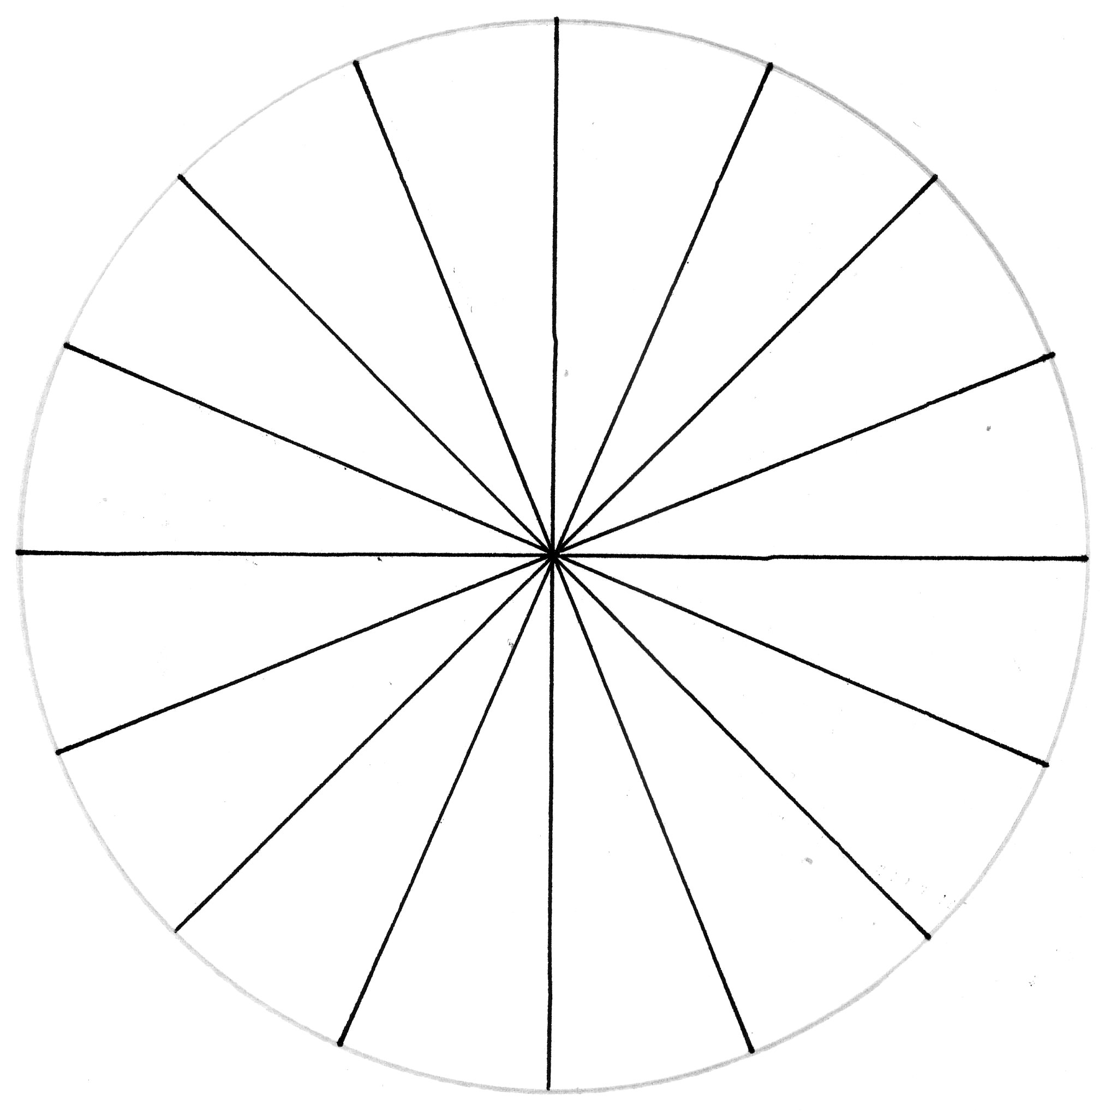
Die Berechnung der Kreisfläche (grün)

r

Material:
16 Kreissektoren
Arbeitsauftrag
- Kannst du entdecken, wie Umfang und Flächeninhalt zusammenhängen? Vielleicht hilft es dir, wenn du die ausgeschnittenen Teile so aneinander legst, dass annähernd eine dir bekannte geometrische Fläche entsteht, deren Flächeninhalt du berechnen kannst.
Formel: A =
- Die Formel ist genau, aber das Verfahren ist nur ein Näherungsverfahren. Erkläre, wo Ungenauigkeiten liegen und wie sich diese verringern lassen.
- Bereite dich auf die Präsentation deiner Ergebnisse vor.
Die Berechnung der Kreisfläche über ein Achteck
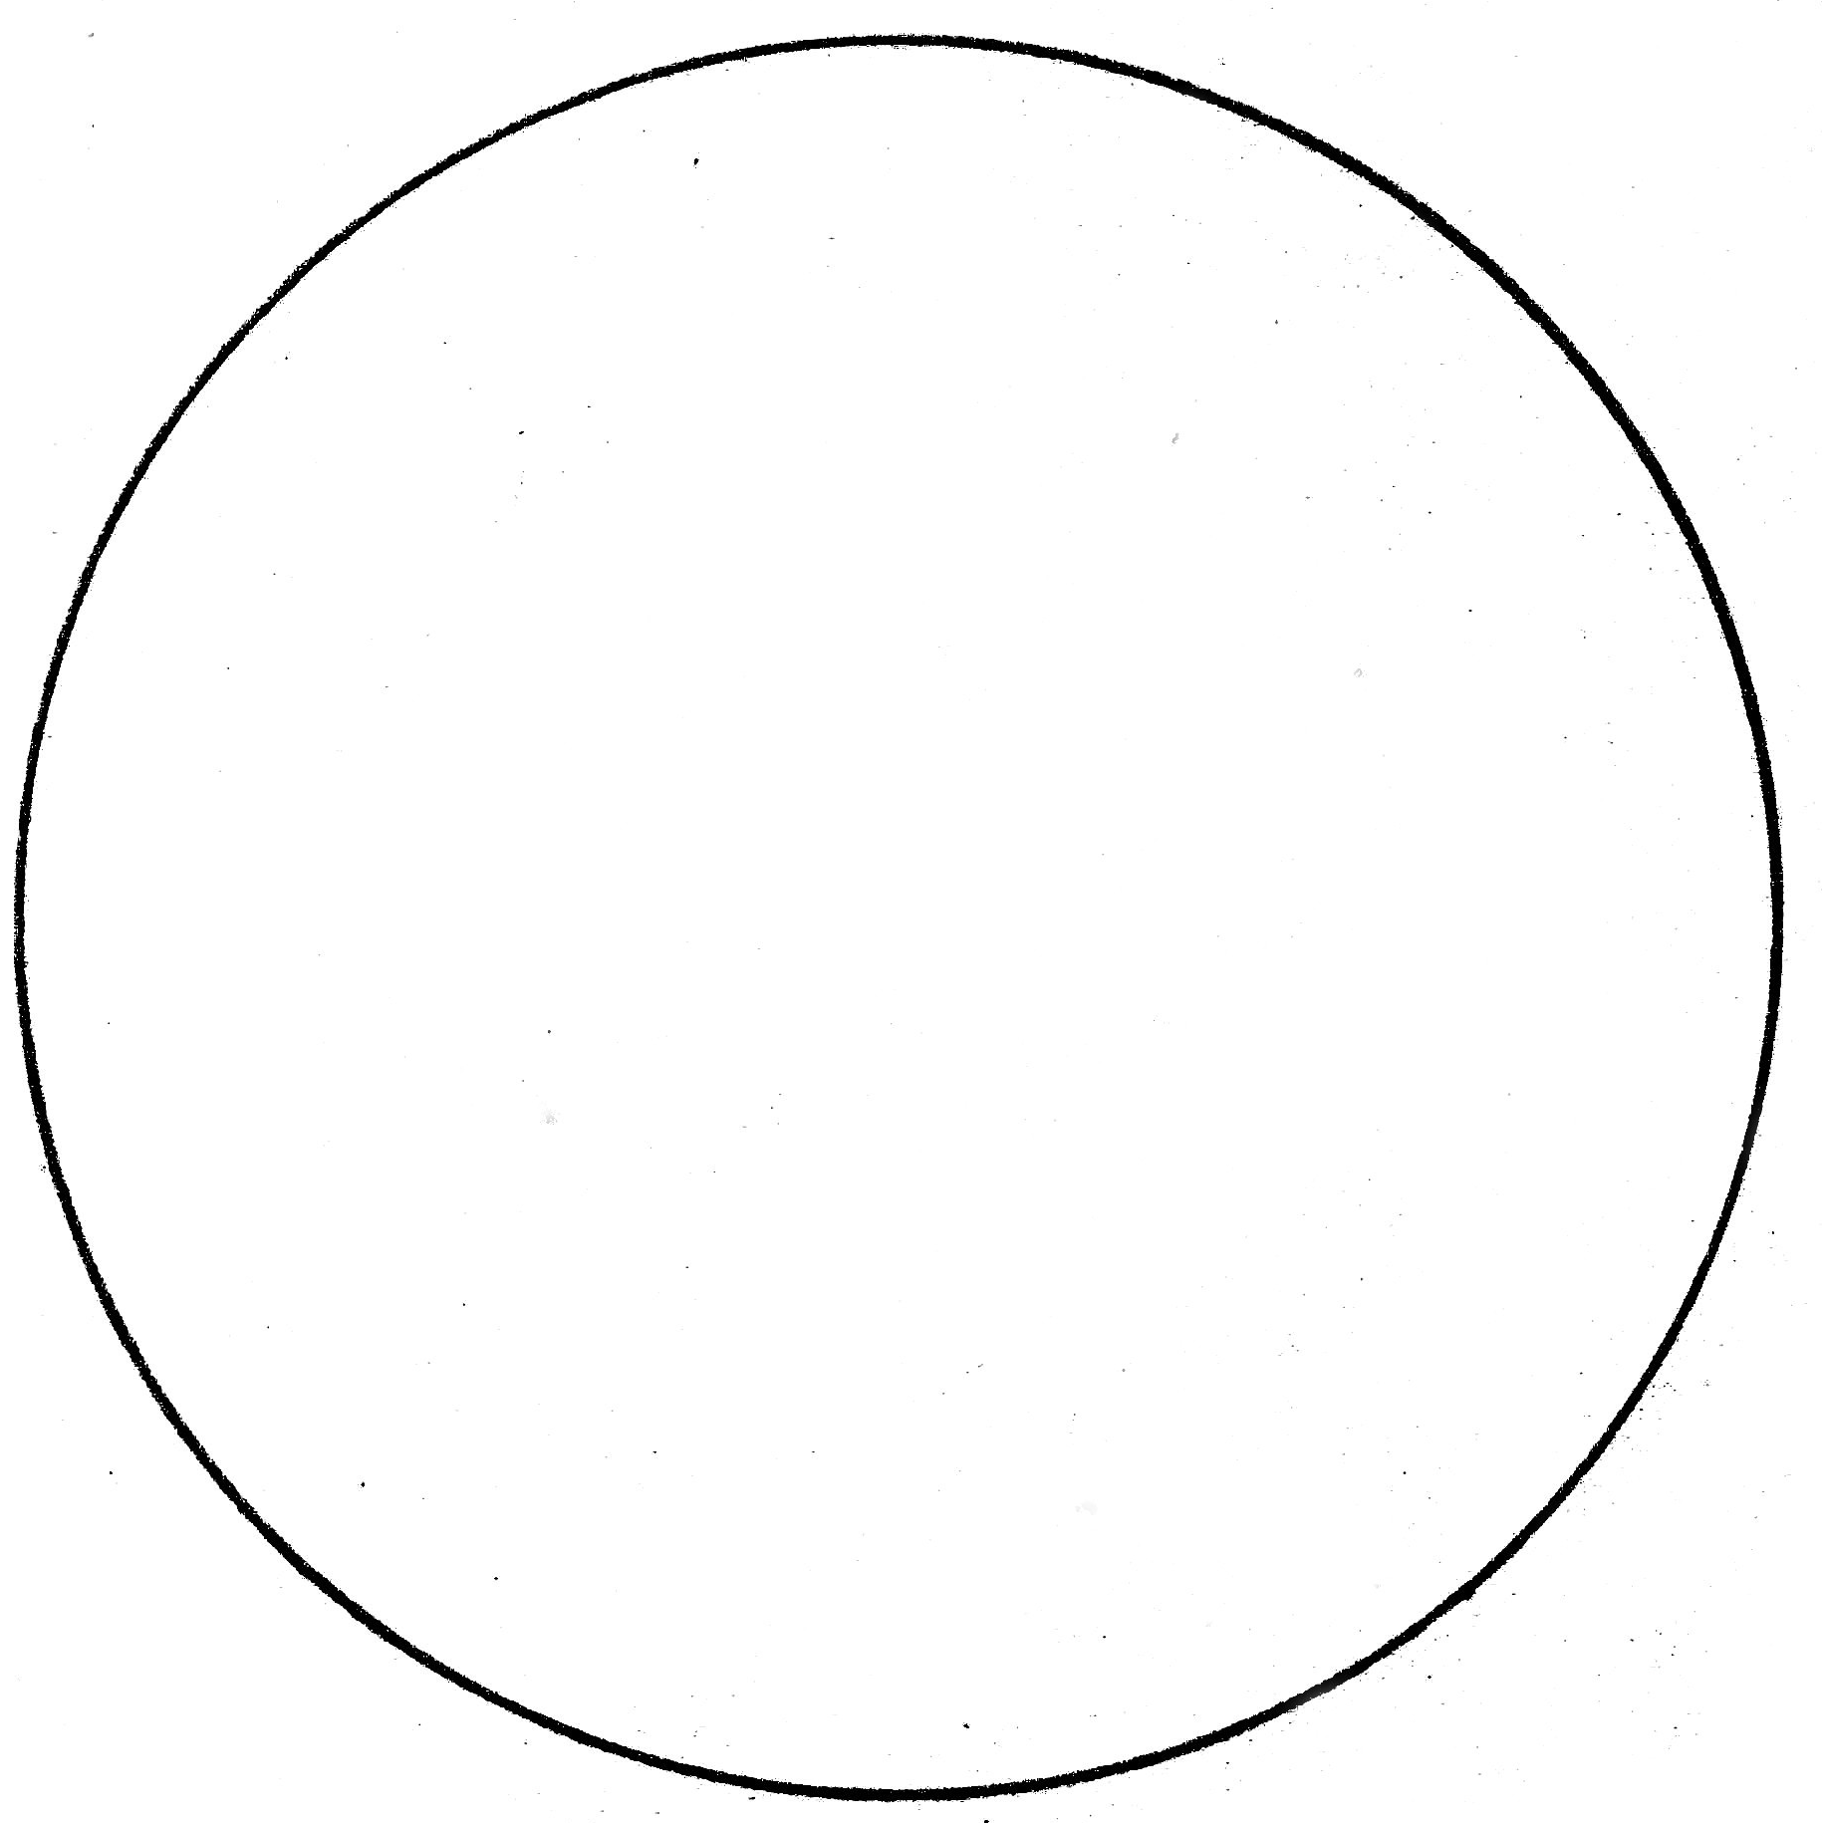

d=2r

Material:
5 Quadrate und 4 Dreiecke
Arbeitsauftrag
- Kannst du entdecken, wie man mit Hilfe eines Achtecks die Kreisfläche bestimmt? Vielleicht hilft es dir, wenn du die Quadrate und Dreiecke so auf den Kreis legst, dass sie ein Achteck ergeben. Überlege dir dann, wie lang die Seite eines Quadrats ist. Orientiere dich am Durchmesser des Kreises.
Formel A =
- Die Formel ist nicht ganz genau. Erkläre, wo Ungenauigkeiten liegen und wie sich diese verringern lassen.
- Bereite dich auf die Präsentation deiner Ergebnisse vor.

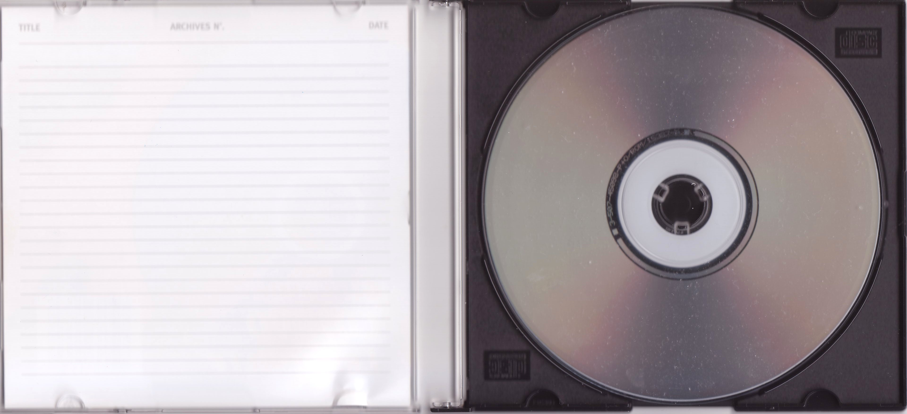
Die Schnellrechneraufgabe
Berechne die Fläche der CD
mit Hilfe deiner selbst gefundenen
Formel. r₁
r₁ = 2,1 cm r₂
r₂ = 6 cm

Tippkarten

Tipp 1 (grün)

Tipp 2 (grün)

Du hast ungefähr ein Rechteck gelegt. Bestimme nun dessen Länge und Breite. Das schaffst du, indem du dich am Kreis auf dem Arbeitsblatt orientierst und dir die Formel zur Umfangsberechnung ins Gedächtnis rufst.

Tipp 3 (grün)

= πr
r
A_{Rechteck} = A_{Kreis} = ?

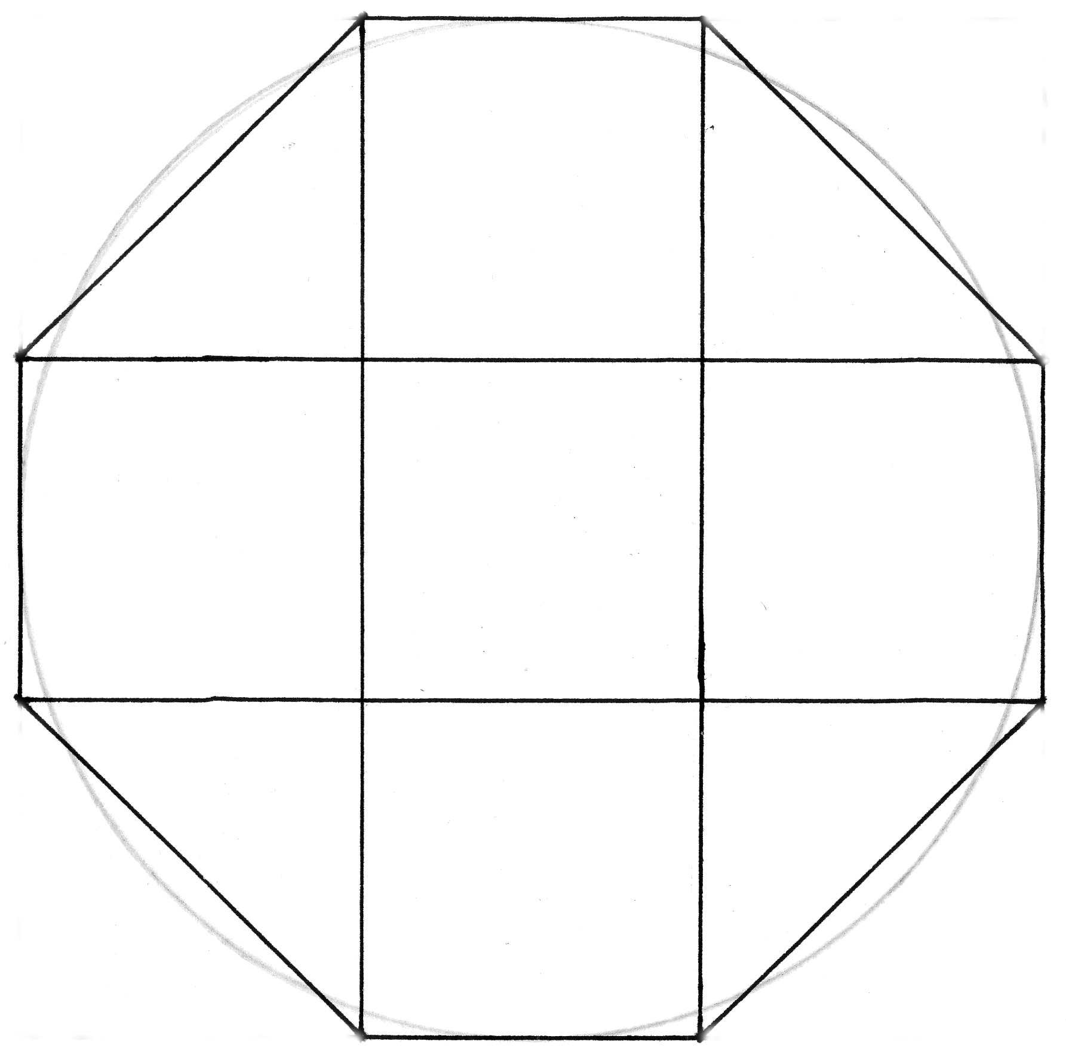
Tipp 1 (rot)

2r

Tipp 2 (rot)

Die Seite eines der 5 Quadrate ist nur ein Drittel vom Durchmesser des Kreises lang. Also ist die Länge der Seite eines Quadrats l = $\frac{2}{3}$r.
Bestimme nun die Fläche der Quadrate, die Fläche der Dreiecke und daraus die Fläche des Achtecks und schätze danach den Flächeninhalt des Kreises.

Tipp 3 (rot)

Du erhältst eine Formel, in der r² vorkommt. Das ist richtig. Dir fehlt nur noch die Zahl vor dem r²

A_{Kreis} = •r²

Materialien

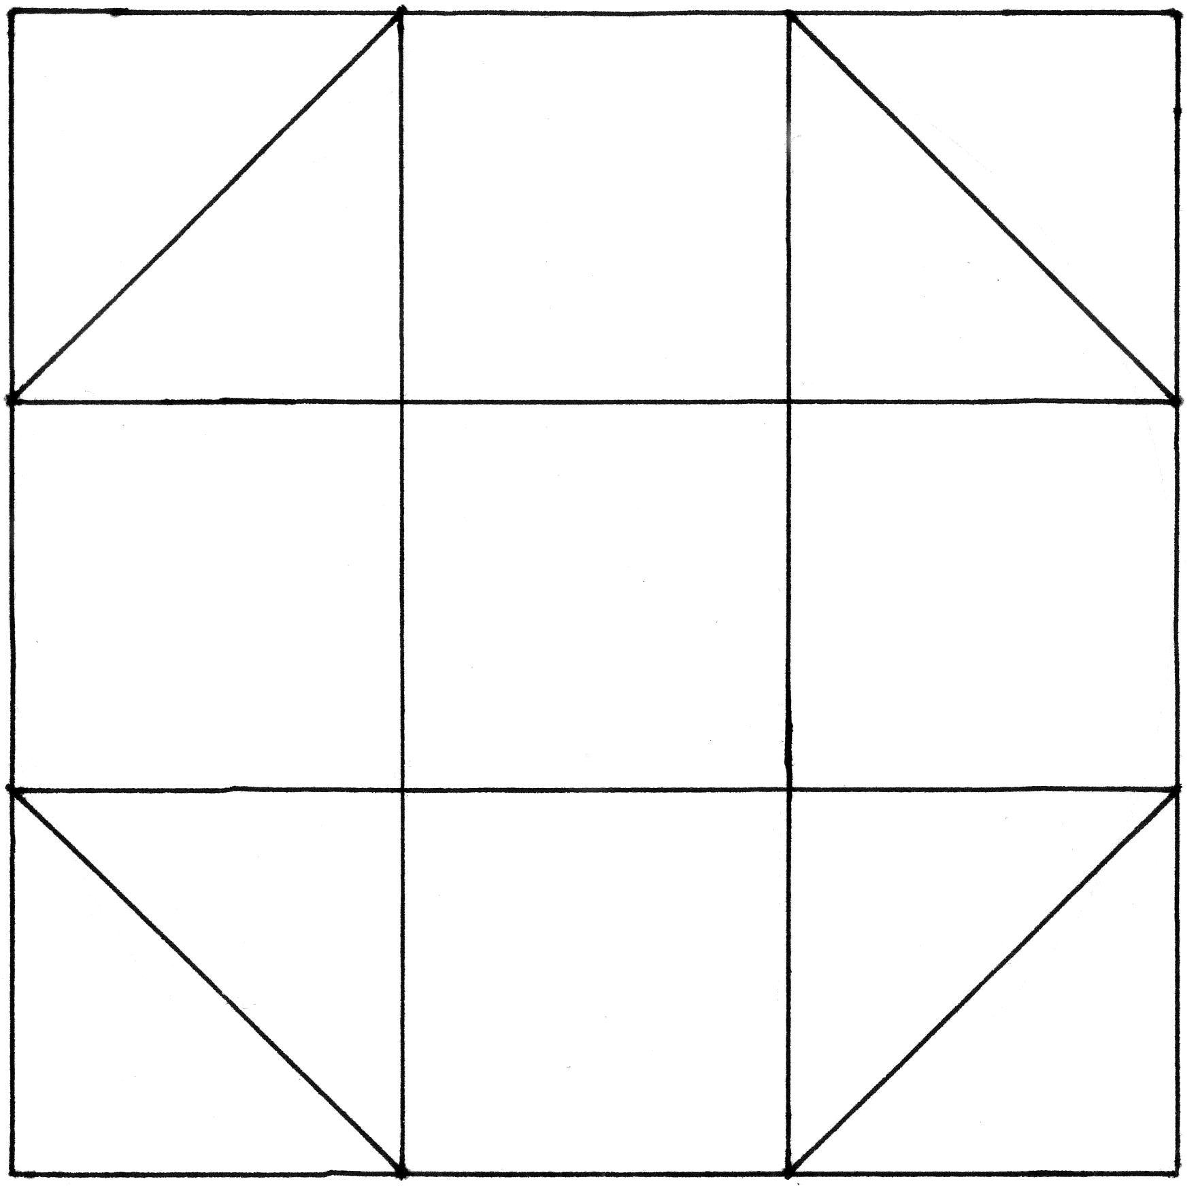

r
r

vgl. Ministerium für Schule, Jugend und Kinder des Landes Nordrhein-Westfalen (Hrsg.) (2004): Kernlehrplan für das Gymnasium – Sekundarstufe I in Nordrhein-Westfalen Mathematik. Ritterbach Verlag. Frechen, 15f.
Greving, J. & Paradies, L. (1996): Unterrichts-Einstiege, Berlin,30
vgl. Hofe, R. (2001): Mathematik entdecken – alte und neue Argumente für entdeckendes Lernen. Mathematik lehren, 105, 4-8
vgl. Green, N. & Green, K. (2005): Kooperatives Lernen im Klassenraum und im Kollegium. Kallmeyer Verlag. Seelze-Velber. S. Lernpyramide

